Опорный конспект- преподаватель Поддубный М.Г.

Тема : Автоматизация технологических процессов.
Современное компьютеризованное и автоматизированное производство характеризуется выраженным инженерным стремлением максимально освободить людей от участия в технологических процессах — гуманизацией производства.

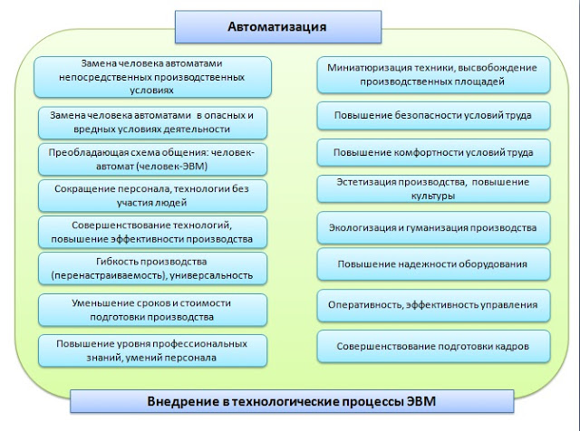

Вряд ли человек пришел в этот мир только для того, чтобы крутить гайки на конвейере автомобильного завода, шить тапочки, печь пирожки, собирать компьютеры или водить автомобили. Все это и многое другое он делает по необходимости. Да и сам по себе человек в своей производственной деятельности давно уже не эффективен по сравнению с техническими средствами: станками, машинами и т. д.
Производственное время «съедает» огромную часть времени уникальной человеческой жизни, урезает возможности для свободного развития индивидуальности, лишает человека всей полноты восприятия окружающего мира.
К сожалению, до радикального высвобождения людей из сферы материального производства еще далеко. Вместе с тем появляются глобальные инженерно-технологические идеи, которые в той или иной мере прокладывают пути к реализации «безлюдного» производства. Среди таких идей одной из наиболее перспективных представляется идея гибкого автоматизированного производства.
Гибкое автоматизированное производство (ГАП) позволяет осуществлять переход с выпуска одного изделия на другое практически без переналадки технологического и любого другого оборудования; если же в каких-то случаях и требуется переналадка, то она по времени осуществляется одновременно с выпуском предыдущего изделия. Гибкое автоматизированное производство состоит из гибких производственных систем (ГПС), которым свойственна более полная обработка деталей на одном рабочем месте.
В современном и перспективном производстве определяющей становится система «человек — машина». Человек за пультом—типичный модуль любой производственной среды, которая требует от рабочего значительного психологического напряжения. Техника и технологии постоянно усложняются, более того, в известной мере, производственная среда становится враждебной по отношению к человеку. Возникает необходимость экологизации производственной среды, защиты психики работающего человека, уменьшения им затрат энергии. Решение этих задач взяла на себя инженерная психология.
«Сегодня всё делают компьютеры!» — эта расхожая фраза, конечно, не означает, что компьютер варит суп, изготовляет автомобильный кузов, собирает видеомагнитофон, выпускает книгу или журнал. Однако он управляет техникой, промышленным оборудованием и средствами автоматизации, которые уже непосредственно делают нужные нам вещи.

Таким образом, технологические процессы автоматизируются на основе ЭВМ. Благодаря этому человек освобождается от непосредственного участия в производственных операциях. Функции, которые он выполнял раньше, в современном производстве выполняют машины. Физический труд постепенно исключается. Роль человека сегодня — это контроль, наладка техники, управление производством посредством ЭВМ — преимущественно умственный труд. Человека не могут заменить машины-автоматы лишь там, где необходимы его интуиция, опыт, творчество.
В техническом смысле процесс автоматизации осуществляется следующим образом. Технический объект (машина) оснащаются блоком управления — микропроцессором, благодаря которому машина становится программно управляемой, наделяется «интеллектом». Микропроцессор — это устройство в виде интегральных микросхем, обрабатывающее согласно заложенной программе цифровую информацию о состоянии и параметрах работы всех технических узлов машины. Цель этой обработки заключается в том, чтобы в соответствии с программой шаг за шагом формировать и посылать управляющие сигналы исполнительным механизмам. Последние в соответствии с получаемыми управляющими сигналами выполняют ту работу, для которой они предназначены.
Программу работы микропроцессора составляет и закладывает человек. Главные достоинства микропроцессорной техники — компактность, экономичность, универсальность, массовость применения, невысокая стоимость.
Введем основные понятия, связанные с автоматизацией.
Автомат (от греч.automates — самодействующий) — это самоуправляемая машина. Она действует без участия человека и нуждается лишь в наладке и контроле за правильностью поведения. Автоматика — техника, исключающая присутствие человека при выполнении каких-либо операций.
Гибкое автоматизированное производство может быстро перенастраиваться на выпуск новой продукции. Это возможно благодаря смене компьютерных программ. Руководители производства могут оперативно в соответствии с запросами рынка менять ассортимент выпускаемых изделий. Жесткая автоматизация применяется в массовом, крупносерийном производстве, где не требуется быстрая переналадка на выпуск новых изделий (пример — автоматическая линия). В оборудование еще при разработке закладывается программа его работы по выпуску определенных изделий; его нельзя перепрограммировать, можно только заменить другим, новым.
Производство, где машины управляют машинами, а управляющие машины контролируются также машинами, носит название высокоавтоматизированного производства.
На производстве микропроцессоры используются как для управления отдельными приборами, машинами, так и для централизованного управления целыми технологическими процессами. В обобщенном виде это можно представить так.
Микропроцессоры отдельных технических объектов собирают информацию об их состоянии и посылают ее (в виде электрических сигналов) на центральный управляющий компьютер, который обрабатывает поступающую информацию и выдает ее человеку (оператору). Тот оценивает результаты обработки и принимает решения: посредством пульта рассылает управляющие сигналы на исполнительные механизмы машин (для поддержания хода технологического процесса).
Таким образом, управление современным наукоемким производством осуществляется с помощью автоматизированных систем управления технологическими процессами (АСУТП).
Чтобы внедрить такую систему в производство, необходимо создать его математическую модель, которая закладывается в компьютер. Математическая модель представляет собой систему уравнений и зависимостей, которые описывают протекание технологических процессов. Если условия протекания технологического процесса меняются, на эти изменения реагируют датчики. Их сигналы поступают в управляющий компьютер, который вновь «проигрывает» математическую модель, обсчитывает новые параметры и сравнивает их с заданными. После этого компьютер посылает соответствующие управляющие сигналы на технологическое оборудование, корректируя ход технологического процесса.
На схеме отражены обязательные компоненты любой АСУТП.
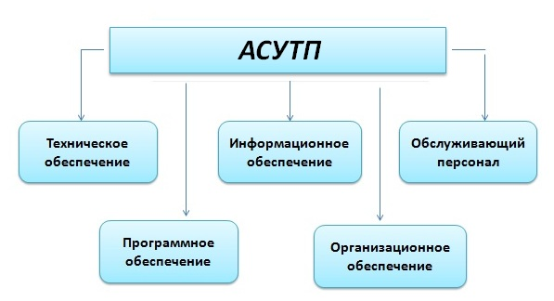

Составляющие АСУТП
Техническое обеспечение подразумевает подбор и компоновку всех технических средств (задействованных в технологическом процессе) в единую систему.
Программное обеспечение — это программы, написанные инженерами и обеспечивающие алгоритм работы технологического оборудования. Для правильной работы программ и точного выполнения технологии необходимо получать достоверную информацию о протекании технологического процесса, о состоянии инструментов и оборудования, о характеристиках получаемых деталей. Сбор и анализ такой информации составляет суть информационного обеспечения.
Организационное обеспечение включает технологические карты, распоряжения, инструкции и др.
Обслуживающий персонал — это специалисты, умеющие запускать АСУПТ, проводить ее проверку, профилактику устройств и т. п. Впрочем, многие АСУПТ наделены «интеллектом» и могут сами себя диагностировать, как врач: устанавливать причину сбоя и сигнализировать об отказах. Требования к персоналу, обслуживающему такие автоматические системы, очень высокие, так как АСУПТ имеет высокий уровень сложности.

